О экстремизме и терроризме. Информация МВД РФ.
07.12.2022

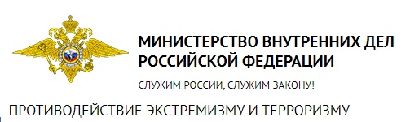

Адрес страницы: http://ivanovskoe.mos.ru/counter-terrorism/about-terrorism-and-extremism/detail/11274817.html
Управа района Ивановское города Москвы

